  Магазин складского оборудования и техники | +7(495) 661-17-17  8 800 777 17 17
Юридический адрес: 117587, город Москва, Варшавское шоссе, дом 125, строение 1, секция 2, эт.6, пом. IX, ком.9 | stella-tech.ru

Стол для торцовочной пилы Стелла-техник ST-029W
Руководство по эксплуатации
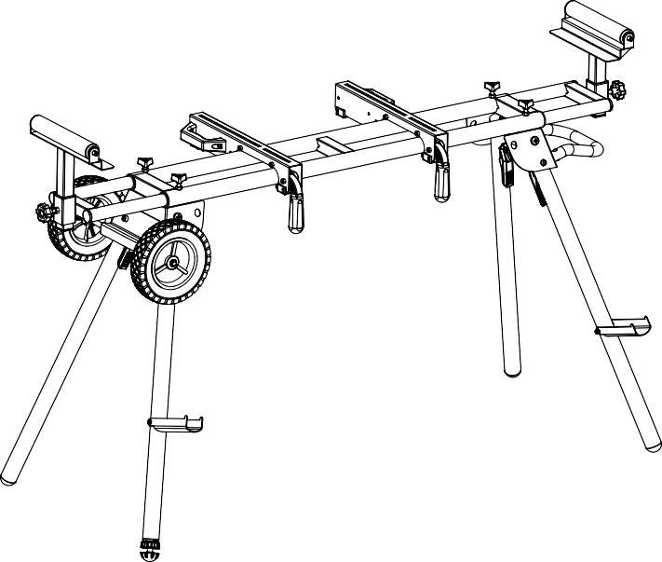


ПРАВИЛА ТЕХНИКИ БЕЗОПАСНОСТИ
1
 ВНИМАНИЕ
Для вашей собственной безопасности прочитайте все правила и меры предосторожности перед началом работы с инструментом.
ВНИМАНИЕ
Всегда соблюдайте надлежащие способы эксплуатации, описанные в данном руководстве, даже если вы имеете опыт использования этой стойки для торцовочной пилы или любого инструмента, используемого с этой стойкой. Помните, что невнимательность даже на долю секунды может привести к тяжелым травмам.
Вы должны знать, как пользоваться любым инструментом или принадлежностями, используемыми с этой стойкой для торцовочной пилы. Поставщик не несет ответственности за любые несчастные случаи, травмы или повреждения, полученные при использовании этой стойки с любым инструментом.
ОСТОРОЖНО
Не модифицируйте и не используйте эту стойку ненадлежащим образом.
ЭЛЕКТРИЧЕСКАЯ БЕЗОПАСНОСТЬ
• Штепсели электроинструмента должны соответствовать розеткам. Вносить изменения в конструкцию штепселя запрещено. Не используйте переходники с электроинструментами, для которых предусмотрено заземление. При использовании оригинальных штепселей и соответствующих розеток сокращается риск поражения электрическим током.
• Не допускайте контакта частей тела с заземленными поверхностями, такими как трубы, радиаторы, кухонные плиты и холодильники. При заземлении тела риск поражения электрическим током повышается.
• Не допускайте воздействия дождя или влаги на электроинструменты. При попадании в электроинструмент воды риск поражения электрическим током повышается.
• Используйте шнур питания строго по назначению. Не допускается использовать шнур питания для переноски и перемещения инструмента или тянуть за шнур для отключения прибора от розетки. Держите шнур питания на удалении от источников тепла, масла, острых краев или движущихся частей. При повреждении или спутывании шнуров питания риск поражения электрическим током повышается.
• Если электроинструмент используется вне помещения с удлинителем, удлинитель должен быть в атмосфероустойчивом исполнении. При использовании удлинителя, пригодного для работы вне помещения, риск поражения электрическим током сокращается. Если работа с электроинструментом во влажном помещении неизбежна, используйте источник питания, оснащенный устройством защитного отключения (УЗО). Риск поражения электрическим током при использовании УЗО сокращается.
БЕЗОПАСНОСТЬ ПРИ РАБОТЕ СО СТОЙКОЙ
• Не пытайтесь собирать или эксплуатировать стойку для торцовочной пилы до ознакомления с инструкциями по технике безопасности, приведенными в данном разделе.
• Используйте стойку для торцовочной пилы только на твердой, сухой и ровной поверхности.
• Поддерживайте рабочее место в чистоте и используйте хорошее освещение. Отсутствие порядка или надлежащего освещения на рабочем месте может спровоцировать несчастные случаи.
• При работе с электроинструментом займите удобную позу. Расставьте ноги в удобное положение и постоянно сохраняйте баланс.
• Не нагружайте стойку торцовочной пилы более чем на 150 кг.
• Храните стойку надлежащим образом.
Не допускается хранение на открытом воздухе
или в сыром месте.
• Не вставайте на стойку для торцовочной пилы. Она может перевернуться и причинить серьезные травмы.
• Не разрешайте детям пользоваться стойкой для торцовочной пилы без присмотра. Данное изделие - не игрушка.
• Перед использованием торцовочной пилы и стойки для торцовочной пилы убедитесь, что все стопорные штифты находятся в отверстиях для установки.
• Соблюдайте осторожность при перемещении стойки, особенно если на ней установлена торцовочная пила.
• Надевайте соответствующую рабочую одежду. Не надевайте свободную одежду и украшения. Держите волосы, одежду и перчатки на удалении от движущихся частей. Свободную одежду, украшения или длинные волосы может затянуть в движущиеся детали. Всегда носите обувь с нескользящей подошвой. Завяжите длинные волосы назад. Закатайте длинные рукава выше локтя.
• Всегда прочно закрепляйте торцовочную пилу, используемую с этой подставкой. Не пытайтесь использовать торцовочную пилу на стойке для торцовочной пилы, пока она не будет надежно закреплена.
• Стойка может перевернуться. Когда с одного конца отрезается большой кусок, оставшийся кусок может оказаться достаточно тяжелым, чтобы опрокинуть стойку для торцовочной пилы. Всегда следите за тем, чтобы заготовка была хорошо закреплена.
• Не убирайте защитные приспособления. Убедитесь, что все защитные кожухи электроинструмента находятся в исправном состоянии и правильно отрегулированы и выровнены.
• Всегда держите руки подальше от зоны резания.
ОСТОРОЖНО
Всегда помните о безопасности! Безопасность - это сочетание здравого смысла оператора и постоянной бдительности при работе с инструментом.
ВНИМАНИЕ
Не пытайтесь работать с инструментом, пока он не будет полностью собран в соответствии с инструкциями.
СОХРАНИТЕ ВСЕ ПРЕДУПРЕЖДЕНИЯ И ИНСТРУКЦИИ ДЛЯ ПОСЛЕДУЮЩЕГО ОЗНАКОМЛЕНИЯ.


2
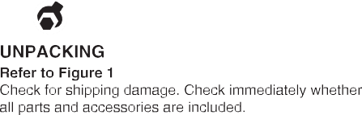
МОНТАЖ

РАСПАКОВКА
См. Рисунок 1
Проверьте, нет ли повреждений после транспортировки. Сразу же проверьте, были ли поставлены все детали и принадлежности, которые входят в комплект поставки.
ПОЗИЦИЯ ОПИСАНИЕ КОЛ-ВО
A Стойка для торцовочной пилы 1
B Быстросъемные монтажные скобы 2
C Роликовые планки 2
D Большие ручки-барашки (роликовые планки) 2
E Маленькие ручки-барашки (расширительная планка) 4
F Колеса 2
G Стопорные кольца (колеса) 2
H Рукоятка 1
I Болт (для пластины оси) 2
J Плоская шайба (для рукоятки и пластины оси) 4
K Стопорная шайба (для рукоятки и пластины оси) 4
L Гайка (для рукоятки и пластины оси) 4
M Пластина оси 1
N Крепеж для установки торцовочной пилы 4
(крепежный болт, шайба, стопорные шайбы
и гайка)
O Болт (для рукоятки) 2

Рисунок 1

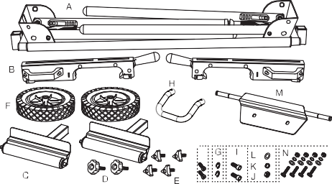
O

ВНИМАНИЕ
Не используйте стойку для торцовочной пилы до тех пор, пока она не будет полностью собрана и пока вы полностью не прочитаете данное руководство по эксплуатации и руководство по эксплуатации инструмента, используемого с данной стойкой для торцовочной пилы.
ВНИМАНИЕ
Не используйте стойку торцовочной пилы в качестве лесов или лестницы. Перед использованием убедитесь, что все крепежные элементы надежно затянуты. Максимальная грузоподъемность - 150 кг. Общая высота электроинструментов на стойке торцовочной пилы не должна превышать 152,4 см от пола.
НЕОБХОДИМЫЕ ИНСТРУМЕНТЫ
Для сборки стойка для торцовочной пилы необходимы следующие инструменты (не входят в комплект):
Переставные клещи
Шестигранный ключ 6 мм
Гаечный рожковый ключ 13 мм
СБОРКА ПЛАСТИНЫ ОСИ/КОРПУСА МУФТЫ И КОЛЕСА
См. Рисунок 2
• Установите пластину оси в сборе на стойку для торцовочной пилы, как показано на рисунке, и закрепите ее с помощью прилагаемых крепежных изделий.
МОНТАЖ
3
3
Рисунок 2
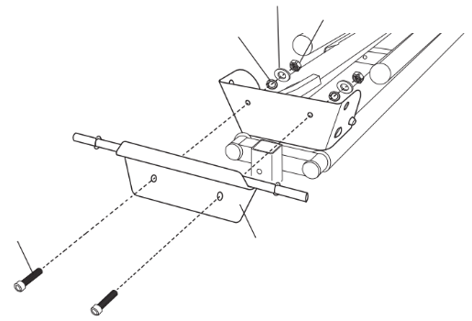
Стопорная шайба
Гайка
Плоская шайба

Болт
Пластина оси

См. Рисунок 3
• Наденьте колесо на ось и зафиксируйте его стопорным кольцом. Повторите процедуру для другого колеса.
ПРИМЕЧАНИЕ: Приподнятая втулка должна находиться внутри.
Рисунок 3
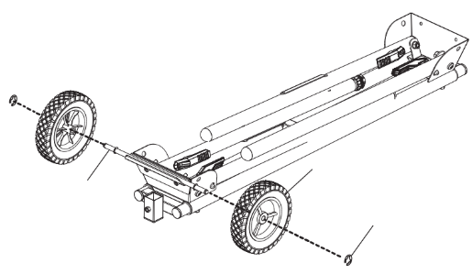

Колесо

Ось

Стопорное кольцо

СБОРКА РУКОЯТКИ
См. Рисунок 4
• Закрепите рукоятку на раме с помощью прилагаемой фурнитуры.

Рисунок 4
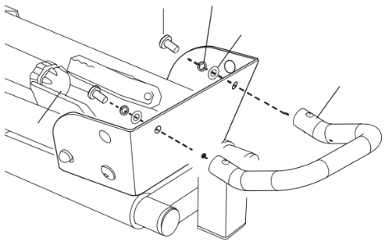
Стопорная шайба
Болт

Плоская шайба

Рукоятка

Ось

РАЗЛОЖИТЕ НОГИ
См. Рисунок 5
• Поместите стойку на плоскую поверхность так, чтобы сложенные ноги были направлены вверх.
• Надавите на рычаг разблокировки и поверните ногу до щелчка, пока она не зафиксируется в открытом положении. Повторите это действие для каждой ноги.
• Подставка должна быть устойчивой и не должна раскачиваться. Одна ножка регулируется, при необходимости поверните регулировочный винт по часовой или против часовой стрелки пока не будет достигнуто нужное положение.
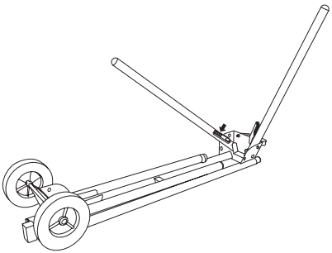
Рисунок 5

• Установите стойку торцовочной пилы в вертикальном положении на ровной поверхности.
УСТАНОВИТЕ РУЧКИ-БАРАШКИ РОЛИКОВОЙ ПЛАНКИ / РАСШИРИТЕЛЬНОЙ ПЛАНКИ
См. Рисунок 6
• Установите роликовые кронштейны в опоры роликовой планки, сдвиньте вверх и вниз до желаемого положения и зафиксируйте на месте с помощью больших ручек-барашков.
• Установите маленькие ручки-барашки на раму, как показано на рисунке.
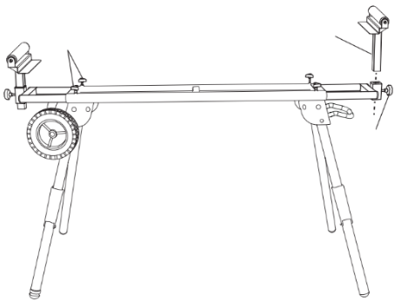
Рисунок 6
Роликовая планка
Маленькая ручка-барашек

Большая
ручка-
барашек

УСТАНОВКА ТОРЦОВОЧНОЙ ПИЛЫ
4
См. Рисунок 7-8
ВНИМАНИЕ
Опасность случайного пуска и серьезных травм. Отключите торцовочную пилу от сети, прежде чем закрепить ее на стойке.
ВНИМАНИЕ
Опасность получения серьезных травм. Всегда проверяйте, чтобы торцовочная пила была надежно закреплена на ровной рабочей поверхности. Убедитесь, что стойка торцовочной пилы расположена на ровной поверхности.
ВНИМАНИЕ
Не устанавливайте настольную дисковую пилу на стойку для торцовочной пилы.
Агрессивная подача листовых материалов в настольную пилу может привести к опрокидыванию стойки.
ПРИМЕЧАНИЕ: Эта стойка для торцовочных пил предназначена для использования с торцовочными пилами с четырьмя крепежными отверстиями прямоугольной формы
• Установите торцовочную пилу на быстросъемные монтажные скобы с помощью входящих в комплект поставки крепежных изделий (монтажный болт, шайба, стопорные шайбы и гайка), как показано на рисунке.


Рисунок 7
4
4
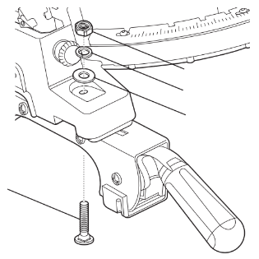

Гайка
Стопорная шайба
Плоская шайба

Болт

• Быстросъемные монтажные скобы крепятся к раме стойки торцовочной пилы. С помощью рукояток на быстросъемных монтажных кронштейнах поднимите торцовочную пилу и установите быстросъемные монтажные кронштейны на стойку для торцовочной пилы, как показано на рисунке 7 (ПИЛА НЕ ПОКАЗАНА, ЧТОБЫ МОЖНО БЫЛО ВИДЕТЬ НАПРАВЛЯЮЩИЕ И КРОНШТЕЙНЫ).
Рисунок 8

ОПУСТИТЬ
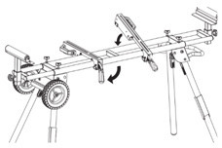
ЗАБЛОКИРОВАТЬ

• Опустите пилу на место и опустите стопорные рычаги вниз, чтобы зафиксировать монтажные скобы.

ЭКСПЛУАТАЦИЯ

ВНИМАНИЕ

Не используйте стойку торцовочной пилы в качестве лесов или лестницы. Перед использованием убедитесь, что все крепежные элементы надежно затянуты. Максимальная грузоподъемность - 150 кг. Общая высота электроинструментов на стойке торцовочной пилы не должна превышать 152,4 см от пола.
РЕГУЛИРОВКА РОЛИКОВЫХ ПЛАНОК/УДЛИНИТЕЛЬНОЙ ПЛАНКИ
См. Рисунок 9
Удлинительные планки перемещаются внутрь и наружу, чтобы поддерживать заготовку.
Роликовые планки используются в качестве направляющих роликов или с удлинительными планками в качестве неподвижных направляющих упоров.
• Ослабьте маленькие ручки-барашки, вдвиньте или выдвиньте удлинительную планку в нужное положение, затяните маленькие ручки-фиксаторы.
• Ослабьте большие ручки-барашки, сдвиньте роликовые шины вверх и вниз до желаемого положения, затяните большие ручки фиксации.
ОПОРЫ ДЛЯ МАТЕРИАЛА
См. Рисунок 9
Разложите опоры для материала, чтобы сложить дополнительные заготовки.
ВЫРАВНИВАНИЕ
См. Рисунок 9
Одна ножка регулируемая. Поверните регулировочный винт по часовой или против часовой стрелки, чтобы выровнять стойку торцовочной пилы.
Рисунок 9
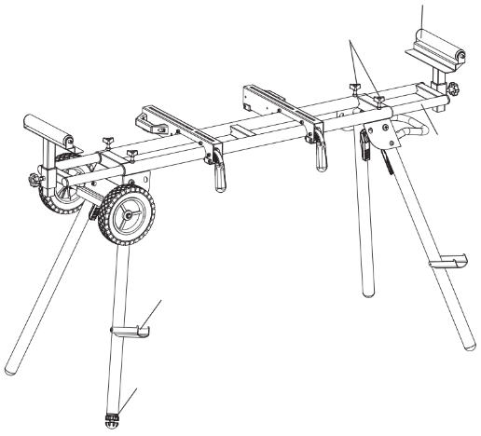
Роликовая планка

Маленькая ручка-барашек

Удлинительная
планка

Опоры для материала

Регулировочный винт

ТРАНСПОРТИРОВКА
См. Рисунок 10
ВНИМАНИЕ
Риск небезопасной эксплуатации. Обеспечьте надежную опору и соблюдайте осторожность при перекатывании стойки торцовочной пилы во избежание опрокидывания или потери равновесия.
• Поднимите конец стойки для торцовочной пилы с колесиками.
5
• Удерживая стойку одной рукой, нажмите на рычаги разблокировки и сложите две ножки, которые находятся в воздухе. Они зафиксируются.
• Опустите стойку, пока колеса не упрутся в ровную поверхность.
• С помощью рукоятки наклоните другой конец стойки для торцовочной пилы вверх и перенесите вес на колеса.
• Сожмите рычаги разблокировки и сложите оставшиеся две ноги. Они зафиксируются.
• Держась за рукоятку, осторожно опустите подставку на землю.
• Для перемещения стойки используйте рукоятку, чтобы поднять и наклонить стойку торцовочной пилы на колеса. Перемещайте стойку для торцовочной пилы, как показано на рисунке.
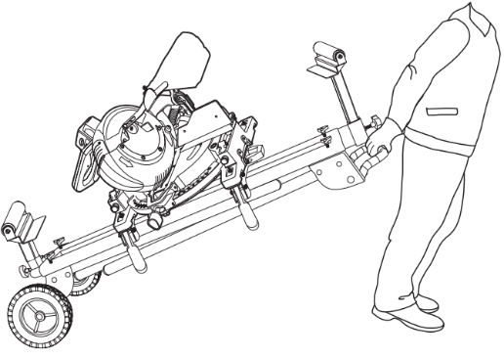
Рисунок 10

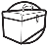
5
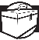
5

ТЕХНИЧЕСКОЕ ОБСЛУЖИВАНИЕ

ОБЩЕЕ ТЕХНИЧЕСКОЕ ОБСЛУЖИВАНИЕ
ВНИМАНИЕ
При обслуживании используйте только идентичные запасные части. Использование любых других деталей может создать опасность или привести к повреждению изделия. Для обеспечения безопасности и надежности все ремонтные работы должны выполняться квалифицированным техническим специалистом.
ВНИМАНИЕ
Сохраняйте стойку торцовочной пилы сухой, чистой и очищайте от масла и жира. При чистке всегда используйте чистую ткань. Никогда не используйте тормозные жидкости, бензин, продукты на нефтяной основе или любые сильные растворители для очистки стойки торцовочной пилы. Химикаты могут повредить, ослабить или разрушить пластик, что может привести к серьезным травмам.

ООО «Стелла-техник» гарантирует исправную работу изделия в течение 6 месяцев со дня продажи
РЕГУЛИРОВКА БЫСТРОСЪЕМНОЙ СКОБЫ
См. Рисунок 11
Быстросъемные монтажные скобы должны быть надежно закреплены на стойке торцовочной пилы. Если требуется регулировка:
Поверните регулировочную гайку на регулировочном винте по часовой стрелке, чтобы затянуть натяжение скобы.
Поверните регулировочную гайку на регулировочном винте против часовой стрелки, чтобы ослабить натяжение зажима.
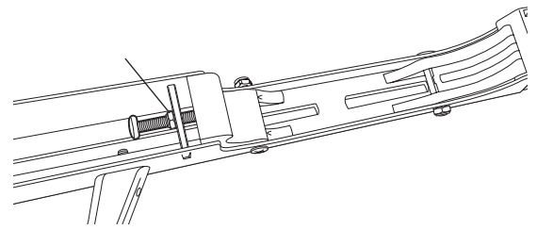
Рисунок 11
Регулировочная
гайка

